Эпиграф
Пора бы человечеству понять,
Богатства у Природы собирая,
Что Землю нужно тоже охранять.
Она, как мы, такая же – живая!

Актуальность темы.
Все мы зависим от того, какая среда нас окружает. Нам хочется видеть чистые ручьи, реки и озера, ходить по чистому, никем не замусоренному лесу, видеть животных не только по телевизору и в зоопарке. Наша жизнь в гармонии с природой зависит от нашего отношения к ней, от уважения ко всему живому и от способности предвидеть последствия своего поведения в природной среде.
В городе Минске в микрорайоне Серебрянка появился «Город птиц», а в нем – экологическая тропа «Серебряный лог», познавательный маршрут для любителей наблюдения за пернатыми. Это уникальное место отдыха для минчан с возможностью в гармонии с природой провести своё свободное время.
Однако именно в этой зоне отдыха появляются новые свалки, кучи мусора, состоящие из бытовых отходов, которые негативно влияют на окружающую среду. Отдыхающие выбрасывают мусор в заповедной зоне «Города птиц», нарушая естественную экосистему. Бытовые отходы отрицательно влияют на состояние почв, воздуха, подземных и поверхностных вод, изменяются климатические условия (температура, влажность, что приводит к обострению экологической ситуации), животные все реже посещают такие участки леса. Привычные места отдыха превращаются в опасную зону и для человека.
Актуальность исследования обусловлена проблемой существования бытовых отходов и их негативным влиянием на окружающую среду.
Цель: улучшить состояние окружающей среды малой родины, популяризировать «Город птиц» среди населения в качестве средства не только для отдыха, но и для улучшения здоровья.
Задачи:
- изучить влияние природы на улучшение здоровья человека
- показать влияние бытового мусора на окружающую среду;
- разработать практические рекомендации по решению
проблемы экологического засорения природы;
Объект: зона отдыха «Город птиц» микрорайона Серебрянка г. Минска.
Предмет исследования:
- влияние природы на улучшение здоровья человека;
- влияние бытового мусора на окружающую среду.
Проблема: увеличение количества мусора может привести к отрицательному влиянию на окружающую природу зоны отдыха, а значит негативно отразится на здоровье отдыхающих.
На первом этапе исследования проблемы нам было дано задание собрать как можно больше информации о мусорных свалках, их вредном воздействии на среду обитания всего живого. И вот что мы узнали.
Специалисты подсчитали, что если мусор не уничтожать, то через 10–15 лет он покроет нашу планету слоем толщиной 5м.
Пример: для разложения стеклянной бутылки требуется 200 лет, бумаги – 2-3 года, изделий из ткани – 2–3 года, деревянных изделий – несколько десятков лет, консервных банок – более 90 лет, полиэтиленовых пакетов – более 200 лет, пластмассы – 500 лет.
Безвозвратно гибнут тысячи живых организмов, чья жизнь в сложном переплетении и соседстве друг с другом связана с жизнью лесов. А вместе с их уничтожением и гибнут их обитатели. За последние 300 лет по вине человека вымерло около 150 видов животных.
Статистика такова: в начале прошлого века исчезал один вид животных в год. Сейчас один вид исчезает ежедневно. В Европе под угрозой исчезновения 2/3 птиц, 1/3 бабочек, более половины земноводных и рептилий. Похожее положение с растениями. Потеря генетического фонда живой природы – потеря громадная, потеря навсегда».
Мы убедились, что биосфера серьёзно больна. Её поразило вмешательство человека. Мы поняли, что не природе нужна наша защита. Это нам необходимо её покровительство: чистый воздух – чтобы дышать, кристальная вода – чтобы пить, вся Природа – чтобы жить.
Мы пришли к выводу, что практическое решение проблемы с нашей стороны – это, прежде всего, участие в акциях по сбору мусора в зоне отдыха! 5 мая 2018 г. в Городе птиц наводили чистоту волонтёрские отряды. Мы также от нашей школы приняли участие в акциях «Зробiм!» и «Чистый берег» Одна из акций – часть всемирного движения «Let`s Do It!», которое объединяет 113 стран и 18 млн. волонтёров, стремящихся сделать планету чище и поддерживать её естественную красоту. Движение под названием «Зробiм!» в нашей стране координируют несколько организаций в числе которых учреждение «Центр экологических решений», товарищество «Зелёная сеть», фонд «Интеракция», ОО «Минское велосипедное общество», Министерство природных ресурсов и охраны окружающей среды и Министерство жилищно-коммунального хозяйства Республики Беларусь.
Другая акция – «Эко-мир», организованная Министерством образования Республики Беларусь совместно с учреждением образования «Республиканский центр экологии и краеведения», комитетом по образованию Минского горисполкома; управления образования облисполкомов, комитет по образованию Минского горисполкома. Акция «Чистый берег» предполагала очистку берегов рек, озер, водохранилищ, прудов от бытового мусора. Мы чистили от мусора берега болота и луг у реки Свислочь.
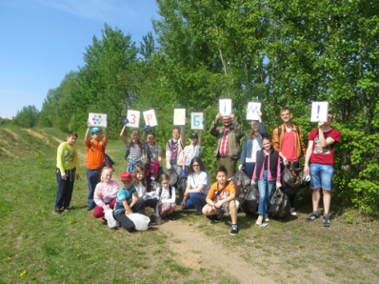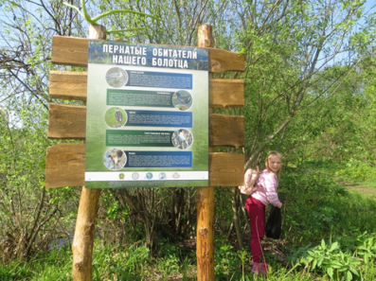
Мы пришли на акции не только для нужной природы и людям уборки, но и за вдохновением, для зарядки энергией солнца и природных красок, для фотосессии в уникальных естественных фотозонах, услышать птиц и для знакомства с удивительным уголком природы в пределах Минска. Ведь многие жители Ленинского района живут и не знают, что у нас «под боком» есть такие же пойменные болотца, как в Березинском заповеднике. Только в Березинский ехать далеко, а Серебряный Лог лежит в пределах малой родины.
Участвуя в акциях «Зробiм» и «Чистый берег» для наведения чистоты в Городе птиц, мы, дети, показали пример взрослым, и убрали мусор на той территории, где любят отдыхать жители прилегающих к парку микрорайонов города. Некоторые любители отдыха на природе часто забывают о том, что необходимо убрать за собой мусор, а не оставлять его в зоне отдыха, засоряя уникальный уголок природы. Мы собирали вместе с остальными волонтёрами из труднодоступных мест пластиковые и стеклянные бутылки и очень быстро заполняли взятые с собой пакеты. Нам досталась самая ювелирная работа.
Некоторое время двигались за старшеклассниками не только замечая и поднимая каждую бумажку, осколочки стекла и прочие результаты «культурного» отдыха горожан, но и слушая, рассматривая обитателей Города птиц.
Мы старались заглянуть под каждый куст, вытащить каждую стеклянную бутылку, запрятанную с глаз долой разжигателями костров (в запрещённом для этого месте!).
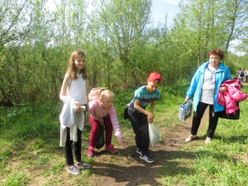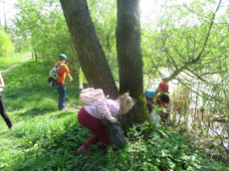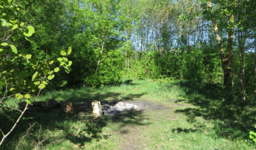
Кострища стали чистыми, но лучше, чтобы их здесь не было вообще!
Мальчики всё тянулись почистить болотце, уж больно много недоступного мусора плавало в лягушачьей и утиной обители. «Может быть, лягушкам и уткам тоже хочется чистоты в их доме», – подумали мы и с грустью оставили опасную затею чистить болотную воду от бутылок и гниющих рыбацких тряпок. Пусть это сделают взрослые, а ещё лучше – пусть не бросают, а забирают с собой!
Делая полезное дело, мы одновременно слушали и удивлялись лягушачьим «трелям», которые всякий раз становились все громче при нашем приближении к ним.
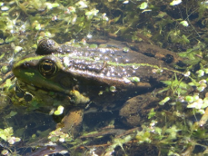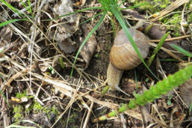
Очень поразило обилие деликатесов - виноградных улиток, из-за которых мы сделали вывод, что правильнее по парку идти медленно, чтобы не раздавить, так как на нашем пути было много раздавленных! Мы даже подумали, что улитки и на дерево заползли из-за страха быть раздавленными прохожими. Одна улитка, закупорила свой домик «дверью» и спряталась от нас…
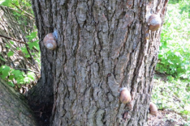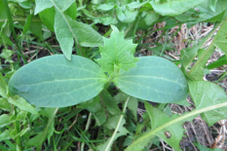
Была у нас и находка по пути следования! Мы порадовались взошедшему невдалеке от ворот Города птиц огурцу (потом огурцы были встречены ещё не раз). Одно из двух: либо птичка посеяла, поскольку семена могут проходить через пищеварительную систему, не перевариваясь; либо здесь в прошлом году кто-то устраивал пикник?
Вывод: Участвуя в акциях, мы ближе открыли для себя уголок дикой природы в центре нашего города, где находятся уникальные водно-болотные угодья. Мы увидели и услышали настоящее болото: затянутое ряской, где в кустах у воды вьют гнезда и поют соловьи, а над водой вяжут гнёзда-варежки ремезы.
Болото, нужное Свислочи, нужное как дом многочисленным водоплавающим птицам и другим водным обитателям.
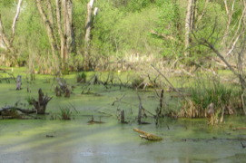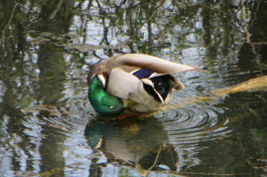
Мы любовались утками, слушали скворцов, разглядывали гнезда.
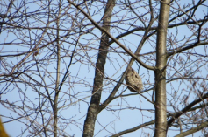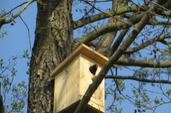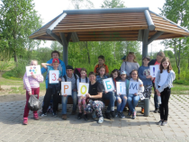
Мы гордимся тем, что внесли свой вклад в поддержание устойчивости водно-болотной экосистемы в пределах города. Сколько радости мы получили, общаясь с природой во время акций!
В результате проведенной акции мы определили, что большую часть мусора составляют предметы из пластмассы (70%), на втором месте - стеклянные и жестяные предметы (25%), на третьем месте - деревянные и бумажные (5%).
Вывод:
-На наш взгляд, главной причиной засорения окружающей среды в зоне отдыха «Города птиц» является отсутствие контейнеров для мусора.
- Низкий уровень культуры отдыхающих. Чисто не в том городе, где убирают, а в том, где не сорят. И если сегодняшним школьникам это объяснить, то, может быть, когда они вырастут, экологическая ситуация в стране и в нашем городе наладится.
Мы предлагаем следующие пути решения мусорного загрязнения Города птиц:
- Рекомендуем установить контейнеры под мусор и организовать регулярный его вывоз. Выбор оптимального места для полигона по утилизации бытовых отходов (контейнеры для разделения мусора должны находиться не в водоносной зоне).
- Продолжить ликвидацию мусора на несанкционированных свалках в пределах зоны отдыха и его окрестностях (силами волонтёров при проведении акций по очистке территории зоны отдыха).
- Рекомендуем установить штрафы за нарушения предусмотренных правил для отдыхающих.
- Вывесить плакаты с природоохранной темой в местах возможного появления свалок (силами школьников).
- Особое внимание мы предлагаем уделить вопросу рециркуляции (повторное использование) отходов.
Мы предлагаем часть отходов из пластмассы использовать для обустройства цветника, создать различные поделки, кормушки для птиц и т.д.; стеклотару по возможности сдавать в приемный пункт, а на вырученные деньги покупать корм для птиц.
Пусть мы внесли и не такой большой вклад в общее дело по уборке территории города птиц, но мы старались! Мы уверены в том, что мы принесли пользу уголку дикой природы в родном краю в Год малой родины. Берега и одного, и второго болотца стали чистыми! Вот бы это понимали взрослые, когда отдыхают на природе!
А еще мы поняли, как важно для человека общение с природой. Оно не только доставляет радость и удовольствие, но и может вылечить.
В ходе проведения акции нас заинтересовал бердвотчинг (англ. bird – «птица», watch – «смотреть») – наблюдение за птицами. «Город птиц» может стать познавательной площадкой для любителей бердвотчинга в г. Минске.
В болотистой местности «Города птиц» можно встретить около сотни видов пернатых, среди них и довольно редкие. Интересные факты о пернатых размещены на информационных стендах. Например, с какой скоростью летают птицы и почему некоторые из них поют с помощью хвоста? Рядом установлены и домики для местных обитателей. Появился здесь даже настоящий птичий отель. Открыт новый экологический маршрут – центр «крылатого» туризма.
Заинтересовал нас и тот факт, что понаблюдать за соловьями, снегирями и дятлами можно и во время тематических вело путешествий. Это ещё один плюс, когда можно совместить приятное занятие с пользой для своего здоровья!
Во время акции мы также задумались о том, как мало мы стали соприкасаться с природой! Нам стало не хватать времени, чтобы заметить, как поют птицы, жужжат пчелы, полюбоваться тем, как меняются краски в разное время года в ближайшем парке, даже на нашей собственной улице. Природа - вот она, здесь и сейчас, на пороге нашего дома, круглый год. Даже зимой. Просто нужно включить немного любопытства, внимания и терпения. Мы задумались над вопросом: что люди думают о важности природы?
Этот вопрос мы адресовали своим одноклассникам и попросили их назвать свои любимые места. Большая часть вспомнило какой-то природный ландшафт, а не здание или городской пейзаж. Яркие пейзажи зажигают наше воображение, наполняют сердца и дают надежду. Но даже повседневный опыт общения с природой стимулирует. Дети, на наш взгляд, ближе всего к природе.
Под впечатлением участия в акции «Зробiм» и «Чистый берег» для наведения чистоты в Городе птиц, мы решили расширить багаж наших знаний о птицах. Мы думаем, что зеленое, спокойное пространство Города птиц можно использовать как оздоровительную среду, но она при этом должна быть чистой! Здесь мы из городского шума перемещаемся в уголок дикой природы, наполненный совершенно другими, целебными звуками. А ведь доказано, что постоянный контакт с природой улучшает развитие новорожденных детей, поддерживает их физическое и психическое здоровье. Для детей и взрослых ежедневный контакт с природой (возможность быть на свежем воздухе, провести время на берегу реки, изучать цвета, звуки, объекты вокруг нас) напрямую связан с улучшением здоровья, меньшим стрессом, хорошим настроением, снижением уровня ожирения.
Знакомясь с литературой, мы узнали, что звуки через ухо попадают в кору больших полушарий головного мозга. Происходящие изменения оказывают влияние на физиологические процессы, органы. Системы организма человека начинают слаженно работать. Орнитолог-биоакустик, доктор биологических наук В. Д. Ильичёв заметил, что среди людей, живущих в окружении птиц, немало долгожителей. Он связывает это с тем, что в нашей генетической памяти птичье пение закрепилось как положительный звуковой раздражитель, который гармонизирует биохимические реакции в нервной ткани человеческого организма.
На указанном явлении основана орнитотерапия - оздоровление при помощи птичьих голосов. Мы заинтересовались орнитотерапией и решили узнать, как можно больше информации о влиянии пения птиц на наше здоровье.
Птичье пение приводит в равновесие все процессы в организме человека, ведь музыкальные звуки, по сути, есть зафиксированная, устойчивая гармония. Орнито-терапевты советуют: гуляя в лесу или парке, следует выделять голос определённой птицы и сосредотачиваться на нём. А для этого первым делом нужно научиться, пользуясь записями, различать птичьи голоса. Затем - находить уже знакомые голоса в птичьем разноголосье на природе. Далее - научиться слышать голос одной птицы и настраиваться на него, как на определённую звуковую волну, отключая все «побочные шумы». Так, исследователи выяснили, что звуки, издаваемые чёрным дроздом, своими частотами действуют на болевые центры мозга, которые возбуждаются при хронических мигренях; соловьиное пение взбадривает, поднимает настроение, повышает работоспособность, лечит депрессивные состояния, неврозы, снимает головную боль; мелодии щегла или чижа тоже помогают при неврозах, раздражительности и усталости; у канареек, певчих дроздов, овсянок, зябликов песни с равномерными ритмами - они могут снять учащённое сердцебиение, перебои сердечного ритма; звуковые вибрации, издаваемые зарянками, снимают головные, сердечные и суставные боли, спазмы в печени, желудке, сердце, сосудах; помогают при бессоннице. При контакте с птицами у детей развивается музыкальный слух, а склонные к перевозбуждению дети быстрее утихомириваются и лучше спят.
Вывод:
-энергия птичьего пения, воплотившая в себе гимн красоте и гармонии Природы, содержит позитивный потенциал воздействия на человека. Ведь если в душе, психике, во всём организме воцарилась гармония — это и есть подлинное здоровье.
- экологическая тропа “Серебряный Лог” в Городе птиц - уникальное место для восстановления здоровья!

ЗАКЛЮЧЕНИЕ
Прогулка по птичьей тропе этого уникального естественного уголка природы впечатлила. В «Серебряном логе» птицам спокойно и безопасно, но теперь биоразнообразие этого удивительного уголка природы зависит только от нас – людей. Именно «благодаря» людям в этой зоне отдыха появляются новые свалки, кучи мусора, состоящие из бытовых отходов, которые негативно влияют на окружающую среду. Отдыхающие выбрасывают мусор в заповедной зоне «Города птиц», нарушая естественную экосистему. С целью очистить этот уголок природы мы поучаствовали в волонтерских акциях по уборке Города птиц и разработали следующие пути решения мусорного загрязнения не только в Городе птиц, а и у нас дома.
Наша планета не обладает безграничным запасом ресурсов. Мы уже не можем пользоваться ими в кредит, ожидая, что расплатимся позже. Такие природные ресурсы, как деревья, вода, металлы, расходуются быстрее, чем Земля может их восполнить. Создание эко тропы, как маршрута здоровья, выделяет местное зеленое пространство с множеством зеленых насаждений, парков, велосипедных дорожек и прогулок. И на наш взгляд, необходимо всем нам сделать всё возможное, чтобы это зелёное пространство было чистым! Главное, что мы, участники акции по уборке Серебряного Лога узнали о наличии в родном крае Города птиц — места, куда можно приходить за вдохновением, для отдыха и как на площадку для практической, проектной и исследовательской деятельности. С целью очистить этот уголок природы мы поучаствовали в волонтерских акциях по уборке Города птиц и разработали социальный проект по сохранению природного наследия удивительного уголка природы – Города птиц.

Приложение 1

Практические рекомендации:
Мы предлагаем социальный проект использования территории Города птиц:
1. С целью использования уникальных возможностей Города птиц для жителей нашего города, мы предлагаем на экологической тропе разместить беседки под открытым небом (стенки беседки – красивая резьба по дереву, внутри беседки обязательно удобные места для сидения и наличие стола в центре, размещение информационного материала о пользе пения птиц для здоровья). Такие беседки мы предлагаем на платной основе сдавать на время всем желающим для проведения сеансов орнитотерапии - оздоровления при помощи птичьих голосов.
2. Предлагаем установить навесы со столами для проведения на платной основе экскурсий, велопрогулок, рекомендуем отвести определённые места в зоне отдыха Города птиц, где можно порыбачить и не навредить природе! Это даст возможность повысить уровень культуры отдыхающих и решит проблему со стихийными свалками мусора, научит людей жить в гармонии с природой и беречь её!
3. В зоне расположения навесов со столами предлагаем разместить информацию о правилах нахождения в зоне отдыха Города птиц ( текст правил прилагается!). Рекомендуем установить штрафы за нарушения предусмотренных правил для отдыхающих.
4. Предлагаем установить закрывающуюся на ключ беседку, либо шатёр, летний павильон на 20-30 мест на экологической тропе Города птиц и оборудовать помещение для проведения исследования влияния экологии этого уникального уголка природы, а также для проведения занятий любителей природы. «Зеленые классы» должны находиться на природе!
5. Особое внимание мы предлагаем уделить вопросу рециркуляции (повторному использованию) отходов.
Мы предлагаем часть отходов из пластмассы использовать для обустройства цветников, создания различных поделок, кормушек для птиц и т.д., силами учащихся «Зелёных классов» при проведении занятий.
Стеклотару по возможности сдавать в приемный пункт, а на вырученные деньги покупать корм для птиц.
6. Мы рекомендуем установить контейнеры под мусор и организовать регулярный его вывоз. Выбор оптимального места для полигона по утилизации бытовых отходов (контейнеры для разделения мусора должны находиться не в водоносной зоне).
7. Ликвидацию мусора на несанкционированных свалках в пределах зоны
отдыха и его окрестностях необходимо продолжить силами волонтёров при проведении акций по очистке территории зоны отдыха. Вывесить плакаты с природоохранной темой в местах возможного появления свалок (силами школьников).
8. С целью разъяснения угрозы экологического засорения бытовыми отходами зоны отдыха Города птиц, разместить информацию для посетителей о последствиях загрязнения. Памятка прилагается.
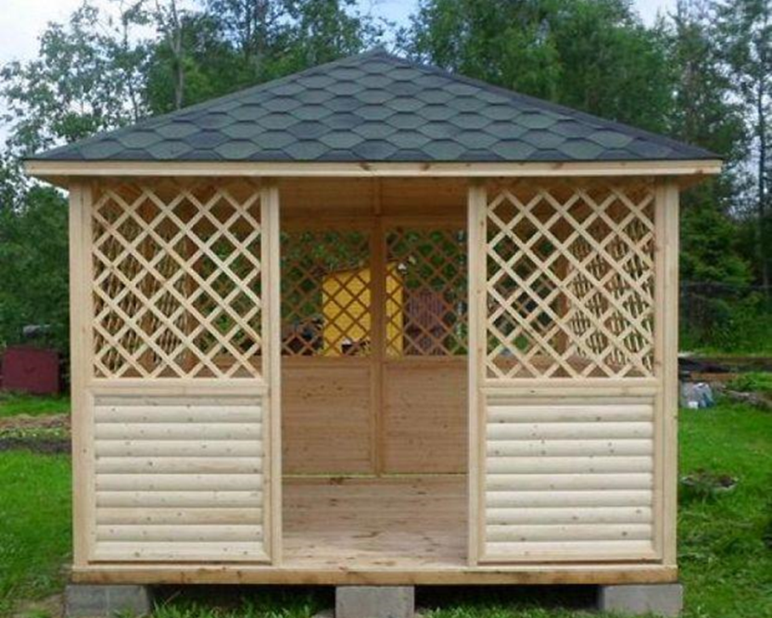

Приложение 2

Правила поведения на экологической тропе Города птиц.

В целях сохранения природной среды и обеспечения комфортности отдыха других посетителей каждый участник на тропе обязан подчиняться определенным правилам:
• Внимательно слушай экскурсовода;
• Помни, что нельзя срывать любые наземные и водные растения, а не только охраняемые;
• Запрещается с тропы выносить сувениры природы: красивые камни, интересные коряги и т.п., с тропы можно “выносить” только знания, впечатления и фотоснимки;
• Будь осторожен при движении по эко тропе, проходи по возможности без лишнего шума, чтобы не вызывать беспокойства у животных.
• Запрещено брать с собой радиоприемники и магнитофоны, чтобы не нарушить привычный мир эко системы Города птиц.
• По этой же причине не стоит брать с собой собак;
• Пожалуйста после себя не оставляйте никакого мусора;
Помните, что в зоне отдыха разводить костры можно только в специально отведенных местах

Приложение 3

Памятка по решению проблемы загрязнения окружающей среды.

ЭТО ДОЛЖЕН ЗНАТЬ КАЖДЫЙ!
1. Замените пакеты многоразовыми сумками
Полиэтиленовый пакет – удобная штука. Он легкий, прочный, удобный, дешевый и… одноразовый. Пять минут пакет верно служит вам, чтобы донести продукты или вещи до дома и на сотни лет оседает на полигонах ТБО, загрязняя продуктами разложения воду, воздух и почву.
Эко-факт: среднестатистическая семья из трех человек использует около пяти тысяч пакетов, мешочков и полиэтиленовых упаковок в год. Основная их масса эксплуатируется однократно и затем просто выбрасывается. Срок разложения полиэтилена составляет от трехсот до тысячи лет. Не хотите оставить после себя на Земле памятник из горы использованного полиэтилена? Попробуйте перейти на экологически чистые сумки из бумаги, хлопка и других материалов, которые быстро разлагаются и не загрязняют окружающую среду. Одна такая сумка может заменить тысячи пакетов, стильно выглядит, легко перерабатывается и имеет только один недостаток: ее нужно не забывать носить с собой.
2. Сдавать макулатуру за деньги тоже не особенно выгодно: в заготовительных пунктах за один килограмм предлагают несколько белорусских рублей. А ведь нужно не только собрать, но и доставить до места приема. В итоге старые газеты, журналы и тетради просто летят в мусорное ведро.
Эко-факт: 54 кг бумаги, сданной в переработку, позволяют сохранить одно дерево. Больших денег на сдаче в утиль прошлогодних газет и старых коробок, конечно, не заработаешь. Но чистый, богатый кислородом воздух, который обеспечивают наши леса, тоже не купишь. Говорят, что в жизни каждый должен посадить дерево, но, возможно, достаточно просто его спасти?
3. Откажитесь от использования одноразовой посуды.
Одноразовая посуда, пакеты, упаковка, бутылки и различные емкости — это самые распространенные виды пластикового мусора. Лишь пять процентов от его объема в конечном итоге подвергается переработке и используется повторно в быту и жизни.
Эко-факт: Пластик наносит серьезный ущерб окружающей среде, начиная с его производства и заканчивая утилизацией. Заводы, выпускающие пластиковые изделия, выделяют в атмосферу до 400 миллионов тонн углекислого газа в год и примерно 800 видов животных сегодня находятся под угрозой вымирания из-за поедания и отравления пластиком. Неразложившиеся пластиковые пакеты попадают в желудки млекопитающих и птиц. Животные умирают от удушья или же не перевариваемый мусор накапливается в их желудках и мешает их работе. Одноразовые пакеты забивают канализационные системы городов и создают угрозы наводнений, пластмассовый мусор засоряет берега и прибрежные зоны, предназначенные для отдыха.
4. Заставьте пищевые отходы “работать на вас”. Если вам повезло и у вас есть сад, то, установив бак для пищевых отходов, вы сможете использовать их в качестве удобрения.
5. Постарайтесь использовать транспорт как можно реже, выбирая такие эко логичные альтернативы, как велосипед, или же ходите пешком.
Экологическая тропа «Серебряный Лог» в Городе птиц предлагает интересные тематические вело путешествия, которые помогут совместить приятное занятие с пользой для своего здоровья. Предлагаем воспользоваться предложением.

Приложение 4
ФОТООТЧЁТ акций «Зробiм» и «Чистый берег»

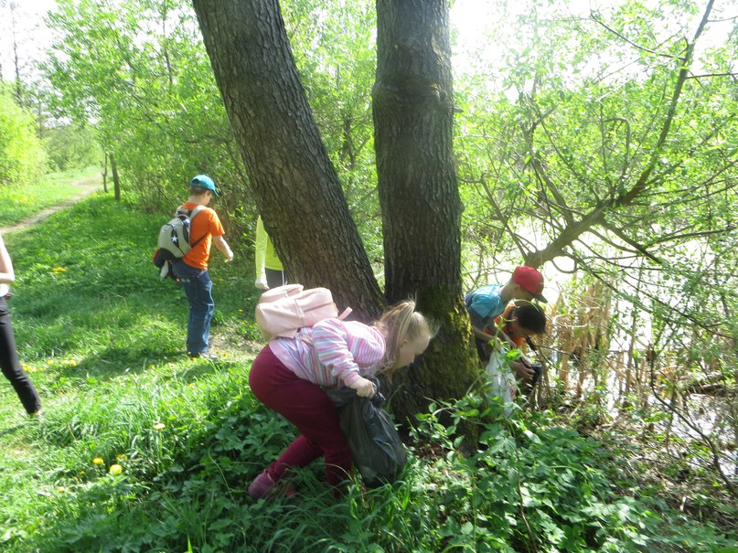
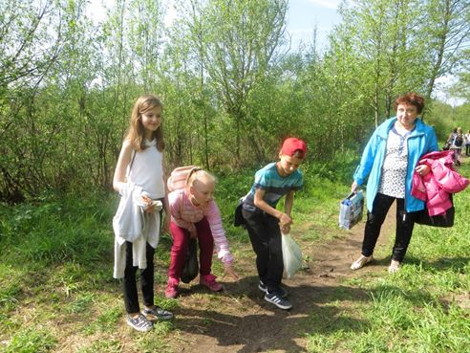

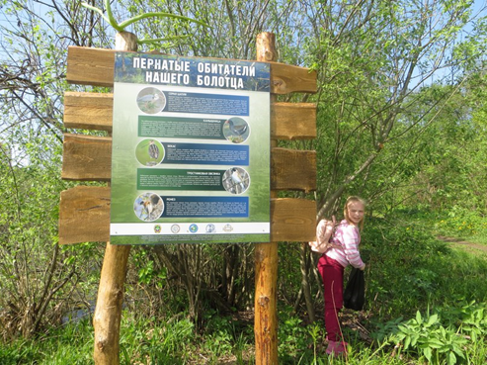

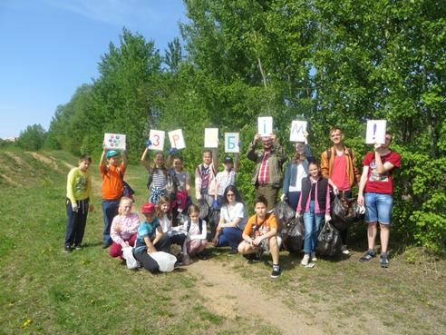

Вместе любая работа веселее!

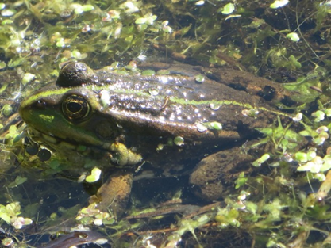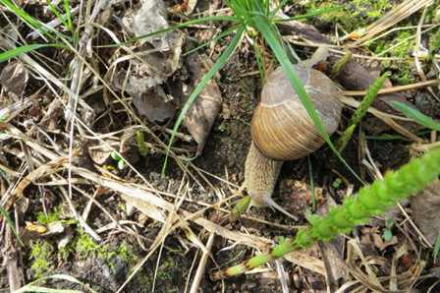

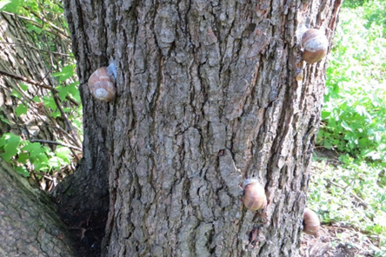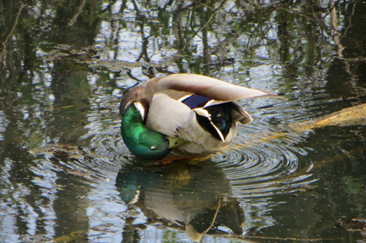

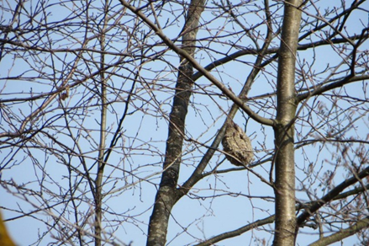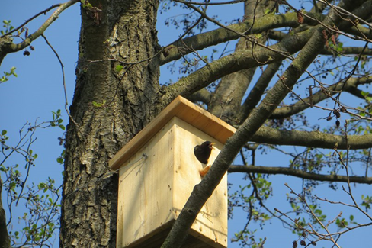

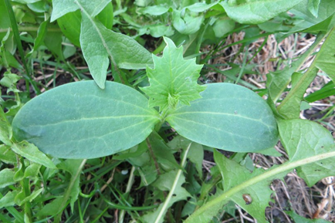Животный и растительный мир ГОРОДА ПТИЦ

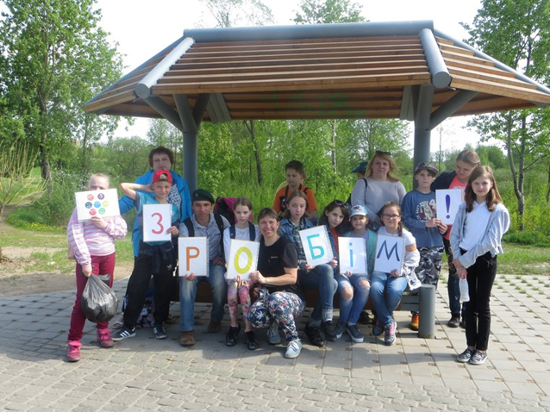

Наш дружный коллектив

